**TP Semaine 1 - AWS**

Thème : Mise en place d’une architecture évènementielle avec les services AWS : Dynamo DB, S3, Lambda, API Gateway.

Membre du Groupe :

* **Obby Sidane YOUTA**
* **Rigobert Song**

Etape de Résolution :

* Schéma de l'infrastructure
* Création de l’API Gateway
* Création des DynamoDB
* Création du bucket S3
* Création des Lambda et mise en relation avec les différents tables DynamoDB correspondant
* Déploiement de l’infrastructure avec Terraform

1. **Création de l’API Gateway**

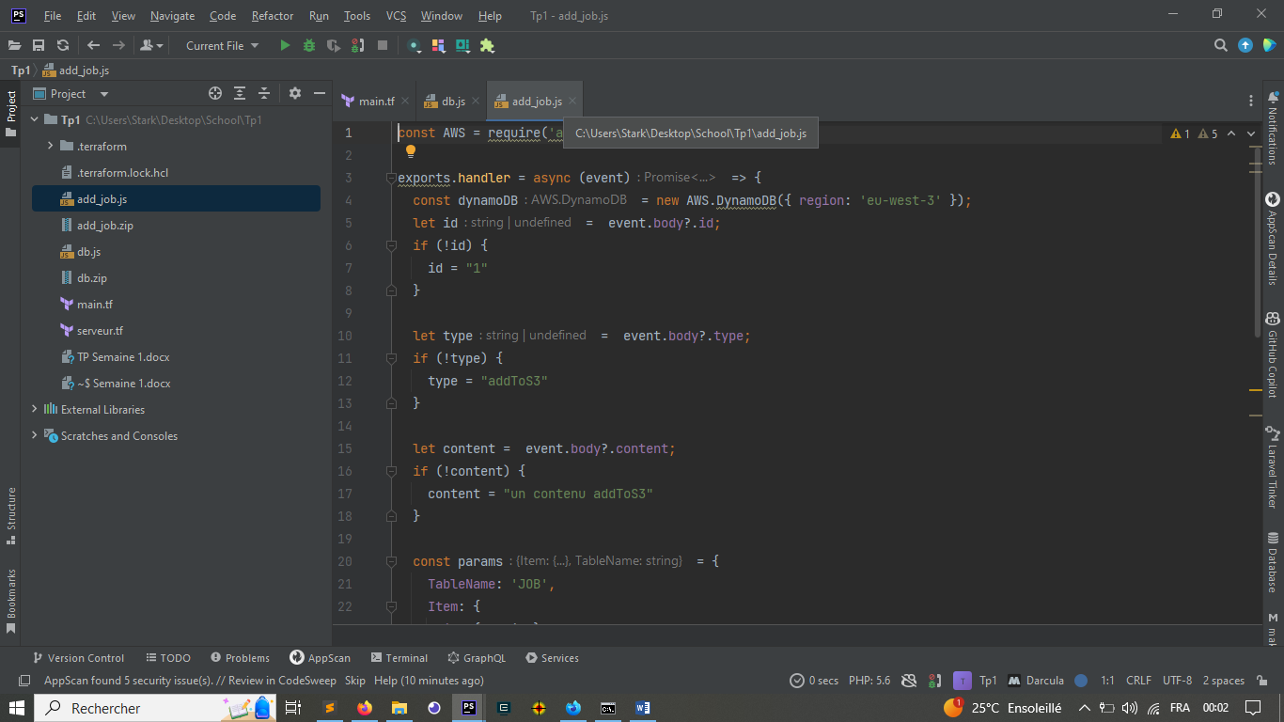

1. **Création du bucket S3**

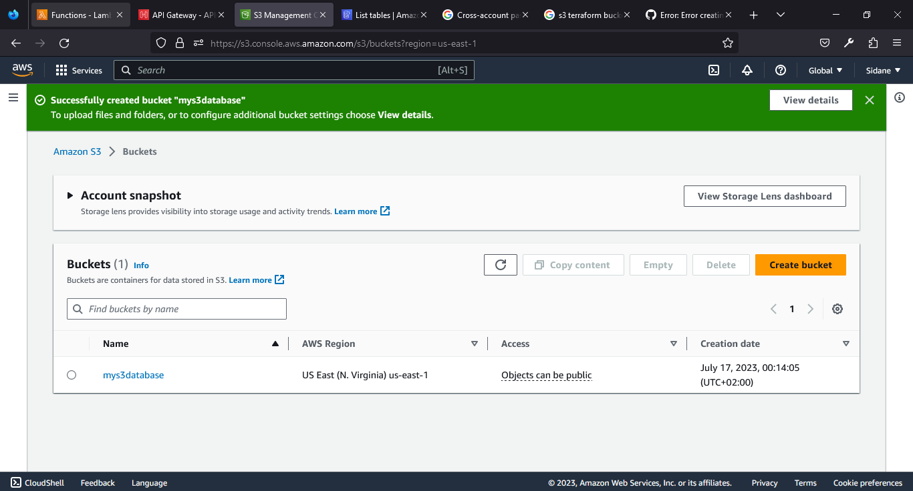

1. **Création des serveurs Lambda et mise en relation avec les différents tables DynamoDB correspondant**

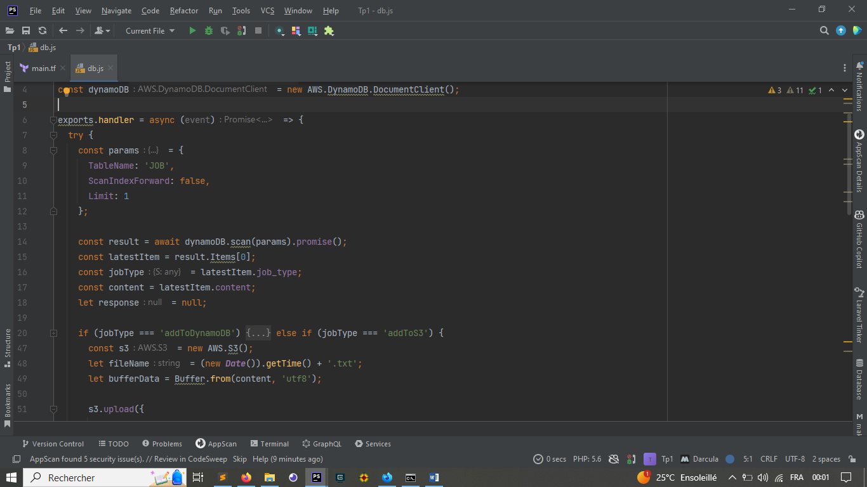

1. **Déploiement de l’infrastructure avec Terraform**

